Мастер-класс №1
«Роза из бумажных салфеток»

Каждая хозяйка стремится не только вкусно приготовить, но и красиво подать блюдо. Это касается не только оформления пищи, но и сервировки стола. Красивая посуда и столовые приборы – это безусловный плюс, но иногда хочется разнообразить оформление и удивить гостей. Такой неожиданной, но очень важной мелочью, изюминкой стола, может стать создание поделок из бумажных салфеток. Какие это будут фигурки, зависит от фантазии, ситуации и того, что планируется подавать на столе. Накрывая стол к празднику, например к 8 марта или Дню рождения близкого человека, будет уместно украсить стол розами из бумажных салфеток, сделанными своими руками. Это поможет придать столу особенно праздничный вид и обозначить торжественность случая
Для изготовления розы нам понадобится:
- две салфетки розового цвета для непосредственно цветка;
- одна салфетка зеленого цвета для лепестков;
- карандаш или ручка;
- ножницы
.
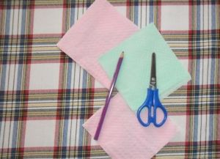

Розовые салфетки разрезаем на 4 части.
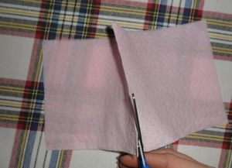 | 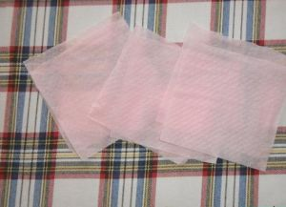
Приступаем к изготовлению лепестков розы. Для этого каждую четвертинку накручиваем на карандаш, но не полностью, а примерно на три четверти длины, чтобы остался «хвостик» для скрепления лепестков между собой.
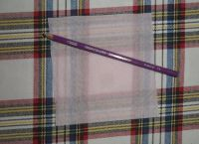 | 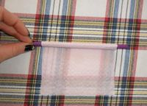 | 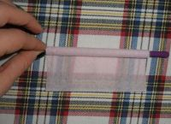
С дух сторон сжимаем салфетку к середине таким образом, чтобы образовалась гармошка.
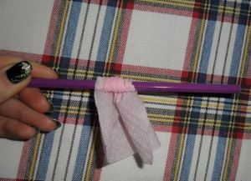

Снимаем салфетку с карандаша. По такому принципу делаем еще 7 лепестков.
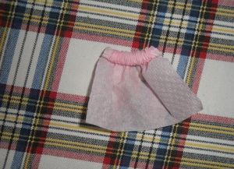
Собираем розу. Первый лепесток скручиваем особенно плотно.
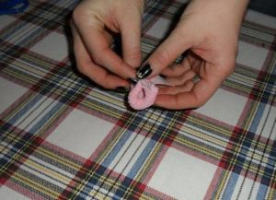 | 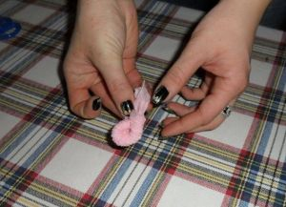
Следующие салфетки прикладываем по кругу, придерживая основание пальцами, чтобы конструкция не распалась.
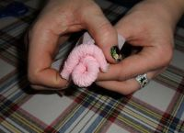 | 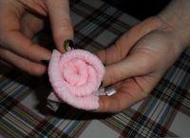 | 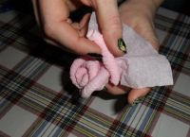
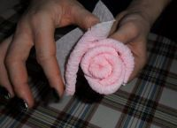 | 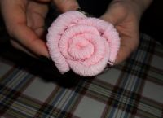 | 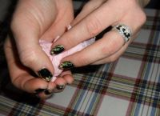

Следующий этап – листики у основания розы. Для этого лучше всего взять салфетку зеленого цвета, чтобы цветок смотрелся более правдоподобно. Складываем салфетку пополам по диагонали так, чтобы углы состыковались.
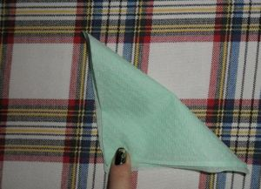
Еще раз складываем пополам и обрезаем небольшой уголок.
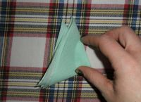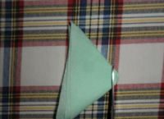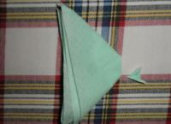

Таким образом, получилось отверстие, в которое можно будет продеть нашу розу.
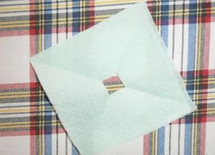

Аккуратно продеваем розу, придерживая основание, чтобы она не распалась. Затем делаем из уголков зеленой салфетки складочки, чтобы получились импровизированные листики.
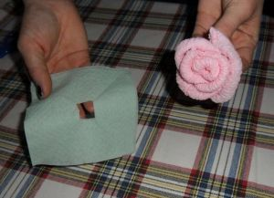 | 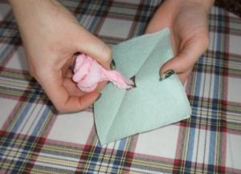
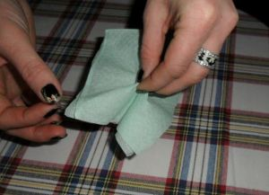 | 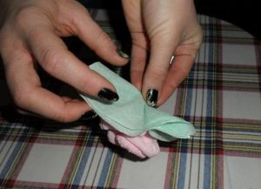
Наше оригинальное украшение для стола готово.

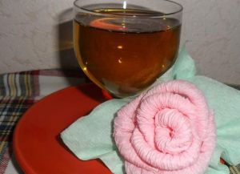

Розы из салфеток –

мастер-класс №2
Предлагаем вашему вниманию еще один вариант изготовления цветов из салфеток бумажных, а точнее – роз. Такие розы очень легко сделать без использования вспомогательных средств, поэтому они могут стать маленьким сюрпризом, который можно сделать, допустим, за столиком в кафе в ожидании заказа и подарить экспромтом. Особой популярностью пользуются такие розочки у молодых людей, ищущих повода для знакомства с понравившейся девушкой или желающих удивить спутницу на первом свидании. Но они также подойдут и для любых других целей – украшения стола и даже интерьера. Например, букет таких роз из салфеток может стать не только необычным, но и практичным украшениям для кухни или столовой – при необходимости салфетки можно использовать по прямому назначению.
Для изготовления розы нам понадобится салфетка любого цвета, но лучше розовая или белая.

Разворачиваем салфетку и подгибаем один край примерно на 4 см.

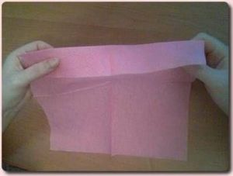

Левый верхний угол салфетки зажимаем между указательным и средним пальцами левой руки.
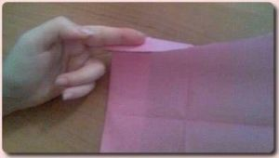
Наматываем салфетку на указательный палец таким образом, чтобы отогнутая часть салфетки осталась снаружи.
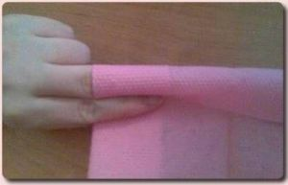
Продолжаем наматывать салфетку – плотно, но не слишком туго.

Уголок салфетки отгибаем вниз и направо.
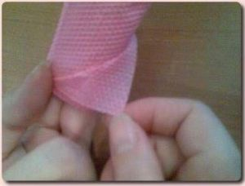

Сжимаем салфетку правой рукой чуть пониже пальцев левой
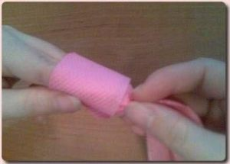
От этой точки начинаем туго скручивать салфетку примерно до середины «стебля».
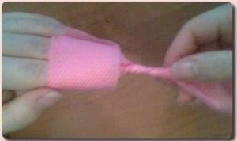
Нижний внешний угол салфетки отворачиваем вверх.
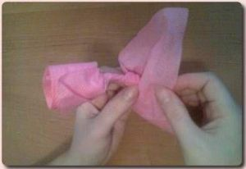
Снова сжимаем салфетку чуть ниже того места, где прекратили ее скручивать и продолжаем скручивать до конца.
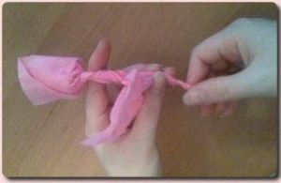
Для того, чтобы роза выглядела правдоподобней, следует слегка подкрутить ее изнутри и отогнуть внешний лепесток.
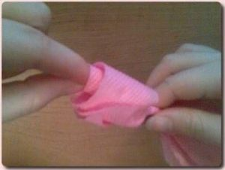
Ровняем цветок.
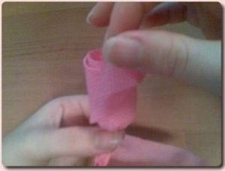
Роза готова.
